对在艾滋病防治工作中做出显著成绩和贡献的单位和个人给予表彰和奖励
服务指南

一、实施机关
博湖县卫生健康委员会
二、实施依据
《艾滋病防治条例》（国务院令第457号）第五条。
三、受理条件
符合在艾滋病防治工作中做出显著成绩和贡献的单位和个人。
- 办理材料
序号 | 材料名称 | 数量 | 备注
1 | 申请表 | 1份
申请表在新疆政务服务网：https://zwfw.xinjiang.gov.cn/bmfwtest/guidetest/guidance.html?taskcode=11652829457921272M4000823006000自行打印。
- 办理流程图
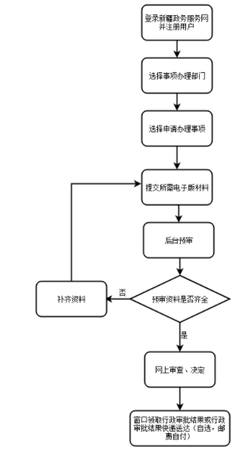

窗口办理流程
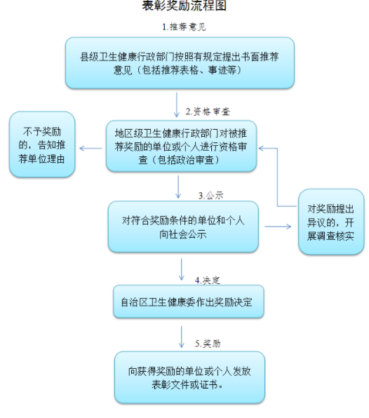

六、办理时限
（资料齐全），自受理之日起30个工作日
七、收费标准
不收费
- 办理地址
新疆维吾尔自治区巴音郭楞蒙古自治州博湖县博湖镇芦花社区光华南路80号2楼综合窗口，座机：0996-6624228。
九、办理时间：星期一至星期五（法定节假日除外）
上午10：30-13：30 下午：16：30-18：30
十、常见问题：暂无常见问题

